№ 238-895-089 Приложение 1
« ЧТО ВНУТРИ?»
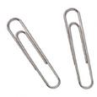
№ 238-895-089 Приложение 2 «АЗБУКА ЖЕСТОВ»
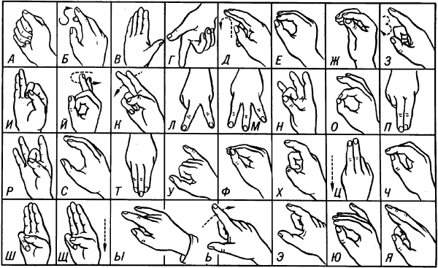
№ 238-895-089 Приложение 3
«АЗБУКА ДЛЯ СЛЕПЫХ»
№ 238-895-089 «Определи на вкус» Приложение 4

